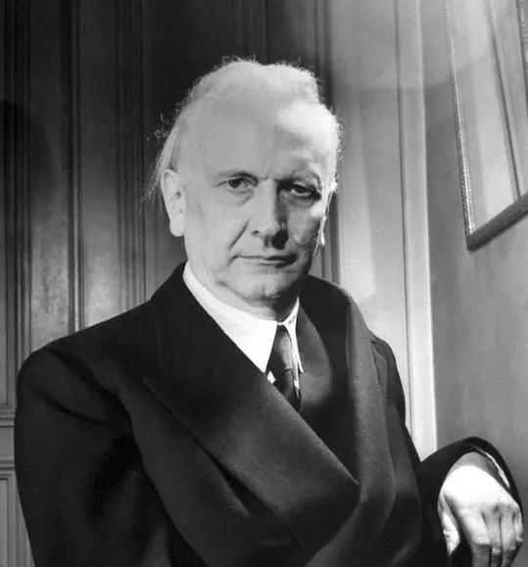

图为雅斯贝尔斯，德国哲学家雅斯贝尔斯说过：“正如一棵树摇动另一棵树，一朵云推动另一朵云，教育就是一颗灵魂唤醒另一颗灵魂。”让学生感受教育魅力，领会教育思维。